Сотрудники ГБУ «ЦЭИИС» провели обследование в строящемся ЖК в ВАО Москвы
26.01.2024
Работы велись на Открытом шоссе, владение 18/1.
На данный момент ведется строительство второй очереди односекционных домов разной этажности в ЖК. Проектом предусмотрено возведение жилой площади около 26,9 тысячи квадратных метров. Всего в составе комплекса запроектировано 12 жилых корпусов, надземные паркинги, детский сад и школа.
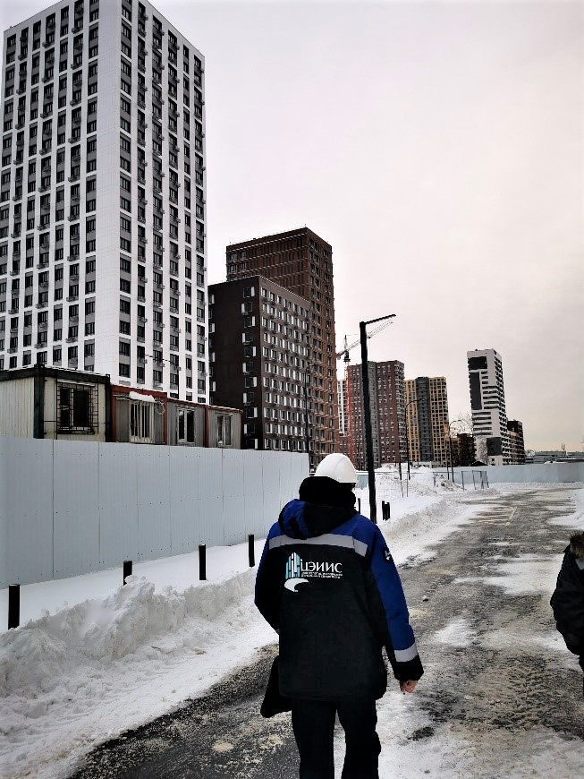
Специалисты Органа инспекции «Центра экспертиз» выполнили ряд контрольных измерений и обследований на территории строящегося жилого комплекса. В том числе, были проведены работы по оценке соответствия внутренних инженерных систем.
«В условиях высокой масштабности строительства и реконструкции социально и экономически - значимых объектов Москвы необходима строгая оценка качества материалов и конструкций на соответствие требованиям нормативно-технической документации. От этого напрямую зависит надежность, долговечность возводимых объектов, безопасность и удобство в эксплуатации», - отметил директор ГБУ «ЦЭИИС» Виктор Егоров.
По результатам проведённых исследований сотрудниками «Центра экспертиз» составлены и переданы экспертные заключения в Комитет государственного строительного надзора города Москвы.

Адрес страницы: http://ceiis.mos.ru/presscenter/news/detail/12128752.html
ГБУ города Москвы «ЦЭИИС»

